Commissione Tecnica Calcio
CAMPIONATO CALCIO A 5 STAGIONE 2018/19
Comunicato n° 28bis del 16/3/2019



SERIE B A TUTTOCAMPO CUP

REGOLAMENTO CAMPIONATO SERIE B E COPPA CSI SERIE B
Sono 3 i gironi della Serie B “Atuttocampo Cup” al via, il girone “A” composto da 9 squadre, il girone “B” da 10 squadre e il girone “C” da 12 squadre. Tutti e tre si articolano su andata e ritorno (18 giornate in tutto per i gironi “A” e “B” e 22 giornate per il girone “C”). Le vincenti dei 3 gironi (3 squadre in tutto) sono promosse direttamente in SERIE A – ELITE indipendentemente dal vantaggio che hanno sulla seconda classificata.
La squadra campione di Comitato di SERIE B sarà quella che fra le 3 vincenti dei gironi avrà ottenuto la miglior media punti (punti/gare) al termine del campionato, in caso di parità di guardano differenza reti e maggior numero di gol segnati.

Coppa Csi Serie B
Si gioca AL TERMINE DEL CAMPIONATO in base alla classifica finale e VI PARTECIPANO TUTTE E 32 LE SQUADRE del campionato di Serie B. La formula è differente fra i gironi “A” e “B” e il girone “C”:
Per i gironi “A” a 9 squadre e “B” a 10 squadre:
All’interno di ogni singolo girone vengono costituiti 2 mini gironi da 5 squadre ciascuno (nel girone “A” il secondo mini girone è a 4 squadre), per un totale di 4 gironi: due contengono le squadre classificate dal 1° al 5° posto (A1 e B1) e due contengono le squadre classificate rispettivamente dal 6° al 10° posto (B2) e dal 6° al 9° posto (A2). Ogni girone viaggia per suo conto e ha classifica separata. Si gioca solo l’andata (5 giornate di gara, per il girone A2 sono quattro giornate, ovvero 3 regolari più una quarta ad orologio sorteggiata in base alla classifica finale del campionato, ovvero 6^-9^ e 7^-8^) e la prima classificata di ogni girone viene ammessa al triangolare di semifinale.

Per il girone “C” a 12 squadre:
Al termine del campionato vengono giocate 6 partite in gara secca così definite (in caso di parità non ci sono i rigori ma si qualifica la meglio piazzata):
- 1^ - 6^
- 2^ - 5^
- 3^ - 4^
- 7^ - 12^
- 8^ - 11^
- 9^ - 10^

Le tre vincenti delle gare a), b) e c) formano un triangolare g), le tre vincenti delle gare d), e) ed f) formano un triangolare h) al termine del quali le vincenti di ogni triangolare sono ammesse al triangolare di semifinale con gli altri gironi

Triangolare di semifinale:
GIRONE DI SEMIFINALE 1: vincente girone A1, vincente girone B1 e vincente triangolare g)
GIRONE DI SEMIFINALE 2: vincente girone A2, vincente girone B2 e vincente triangolare h)

Entrambi i gironi di semifinale si giocano in una sola serata (formula del triangolare) con gare di un solo tempo da 25’ ciascuna da giocare una di seguito all’altra. Ogni vittoria al 25’ vale 3 punti, quella ai rigori 2 punti, la sconfitta ai rigori un punto. Le due vincenti dei gironi di semifinale si sfidano in altra serata in gara unica nella finale, in cui in caso di parità si va ai rigori.

La vincente della Coppa Csi Serie B o la finalista sconfitta nel caso in cui la vincente sia stata anche già promossa, sarà la prima nella lista delle squadre ripescabili in Serie A Elite 2019-20, davanti alle tre seconde classificate dei tre gironi del campionato e alle 3 retrocesse.

Al termine del campionato, in caso di parità fra 2 o più squadre di ogni singolo girone, per stabilire la classifica finale saranno osservati, nell’ordine, i seguenti criteri:

Se sono due squadre:
- punti conquistati negli scontri diretti (andata e ritorno)
- differenza reti negli scontri diretti
- miglior differenza reti nel campionato
- maggior numero di reti realizzate durante il campionato
- minor numero di reti subite durante il campionato
- sorteggio

Se sono più di due squadre:
- punti conquistati nella classifica avulsa
- miglior differenza reti nella classifica avulsa
- maggior numero di reti segnate nella classifica avulsa
- miglior differenza reti nel campionato
- maggior numero di reti realizzate durante il campionato
- minor numero di reti subite durante il campionato
- sorteggio

Girone “A”
Risultati della 9^ di RITORNO:
Incontro |  | Risultati
Futsal Friends | Tigers | 2 – 4
Justnow Fc | Siro Fitness | 9 – 1
Dress Rehearsal | Virtus Massese | 3 – 7
Pepa Futsal | San Biagio | 5 – 5
Riposa: Polisportiva Cavezzo

Classifica finale girone “A”

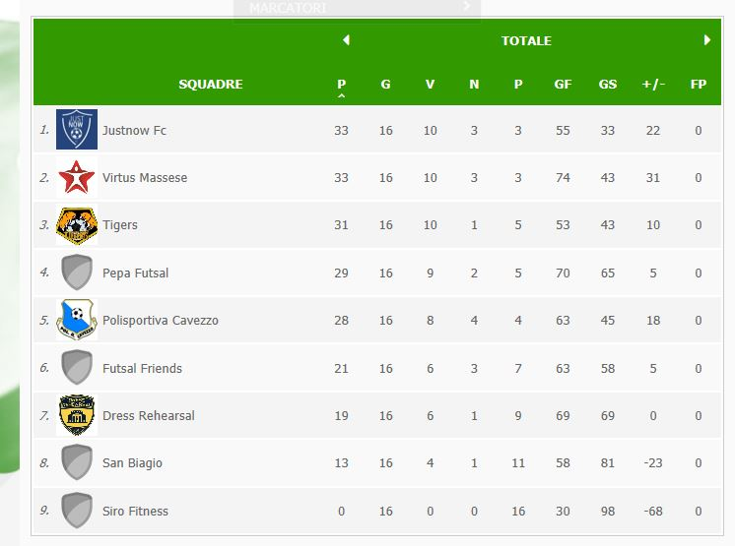

Justnow Fc promossa in Serie A – Elite 2019-20 (a parità con Virtus Massese ha vinto entrambi gli scontri diretti 5-0 e 6-5)

Ammesse al girone di Coppa “A1”: Justnow Fc, Virtus Massese, Tigers, Pepa Futsal e Polisportiva Cavezzo

Ammesse al girone di Coppa “A2”: Futsal Friends, Dress Rehearsal, San Biagio e Siro Fitness
Girone “B”
Risultati della 9^ di RITORNO:
Incontro |  | Risultati
Athletic Soliera | New Team | 5 – 2
Pizzeria Capri | G-Unit | 3 – 10
Carpine | Mondial | 5 – 7
Arsenal Tula | Spartak Garden Cafè | 3 – 16
Fc Imperial Lions 2013 | I Macachi | 5 – 6

Classifica finale girone “B”
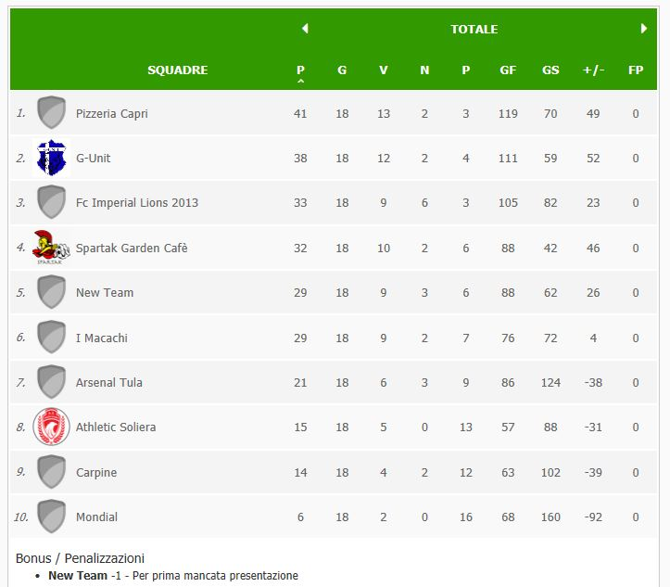

Pizzeria Capri promossa in Serie A – Elite 2019-20

Ammesse al girone di Coppa “B1”: Pizzeria Capri, G-Unit, Fc Imperial Lions 2013, Spartak Garden Cafè e New Team (miglior scontro diretto rispetto a I Macachi 6-4 e 4-4)

Ammesse al girone di Coppa “B2”: I Macachi, Arsenal Tula, Athletic Soliera, Carpine e Mondial
ASSEGNAZIONE TITOLO CAMPIONE DI COMITATO SERIE B 2018-19

Questi i coefficienti (punti/gare giocate) delle due squadre vincitrici dei due gironi già terminati (girone “A” e girone “B”). Per assegnare il titolo bisogna attendere la fine anche del girone “C”

Justnow Fc 2,0625
Pizzeria Capri 2,277
Alle due società promosse in Serie A – Elite vanno i complimenti del nostro Comitato.

CALENDARIO COPPA CSI SERIE B
(i calendari completi senza date dei 4 gironi sono in allegato al presente C.U.)

Girone “Coppa A1” e Girone “Coppa A2”

Programma 1^ GIORNATA
Data | Incontro |  | Località e Campo | Orario
Mer. 20/3 | Tigers | Pepa Futsal | Palestra Medolla | 20,15
Mer. 20/3 | Virtus Massese | Justnow Fc | Palestra Medolla | 21,15
Mer. 20/3 | Futsal Friends | Siro Fitness | Aneser Novi | 20,30
Mer. 20/3 | Dress Rehearsal | San Biagio | Aneser Novi | 21,30
Riposa: Polisportiva Cavezzo (A1)

Programma 2^ GIORNATA
Data | Incontro |  | Località e Campo | Orario
Mer. 27/3 | Virtus Massese | Polisportiva Cavezzo | Palestra Medolla | 20,15
Mer. 27/3 | Siro Fitness | San Biagio | Palestra Medolla | 21,15
Mer. 27/3 | Justnow Fc | Pepa Futsal | Aneser Novi | 20,30
Mer. 27/3 | Futsal Friends | Dress Rehearsal | Aneser Novi | 21,30
Riposa: Tigers (A1)

Girone “Coppa B1” e Girone “Coppa B2”

Programma 1^ GIORNATA
Data | Incontro |  | Località e Campo | Orario
Mar. 19/3 | Athletic Soliera | Mondial | Nuove Fassi Carpi | 20,15
Mar. 19/3 | New Team | Pizzeria Capri | Nuove Fassi Carpi | 21,15
Mar. 19/3 | Carpine | I Macachi | Nuove Fassi Carpi | 22,15
Mar. 19/3 | G-Unit | Spartak Garden Cafè | Nazareno Carpi | 21,30
Riposa: Fc Imperial Lions 2013 (B1) e Arsenal Tula (B2)

Programma 2^ GIORNATA
Data | Incontro |  | Località e Campo | Orario
Mar. 26/3 | Mondial | Carpine | Nuove Fassi Carpi | 20,15
Mar. 26/3 | Spartak Garden Cafè | Fc Imperial Lions 2013 | Nuove Fassi Carpi | 21,15
Mar. 26/3 | Arsenal Tula | Athletic Soliera | Nuove Fassi Carpi | 22,15
Mar. 26/3 | Pizzeria Capri | G-Unit | Nazareno Carpi | 21,30
Riposa: New Team (B1) e I Macachi (B2)

COMMISSIONE GIUDICANTE del 16/3/2019 – Foglio n° 20
Di seguito vengono riportati solo i provvedimenti relativi alle gare di Serie B gironi “A” e “B”, quelle di Serie A – Elite e di Serie B girone “C” saranno regolarmente riportate nel prossimo C.U. n°29 di mercoledì 20/3.
Le squalifiche del campionato comminate “a giornate” vanno scontate soltanto in campionato e non valgono per la Coppa Csi. Solo le squalifiche comminate “a tempo” valgono anche per la Coppa Csi. I cartellini e le diffide precedentemente accumulati in campionato si azzerano al termine dell’ultima giornata del campionato e nella Coppa Csi (dove sono vigenti le stesse regole in tema disciplinare rispetto al campionato) si riparte da zero. Il totale accumulato durante i gironi verrà poi azzerato al termine delle 5 giornate. Durante il triangolare di semifinale solo in caso di rosso si salta la gara seguente (che sia la seconda da giocare nel triangolare o la finale di Coppa).

Ammonizione semplice

Serie B girone “A”
De Cristofaro Christian (San Biagio)

Serie B girone “B”
Mantovani Nicolò (G-Unit)

Squalifiche

1 giornata

Serie B girone “B”
Artistico Alex (Mondial, SOMMA AMMONIZ.): squalifica che NON VALE per la Coppa.

Balestra Emanuele (I Macachi, SOMMA AMMONIZ.): squalifica che NON VALE per la Coppa.

COMMISSIONE TECNICA CALCIO

